МИНИСТЕРСТВО ЛЕСНОГО ХОЗЯЙСТВА И ОХРАНЫ ОБЪЕКТОВ ЖИВОТНОГО МИРА НИЖЕГОРОДСКОЙ ОБЛАСТИ
Государственное бюджетное профессиональное образовательное учреждение Нижегородской области
«КРАСНОБАКОВСКИЙ ЛЕСНОЙ КОЛЛЕДЖ»
(ГБПОУ НО «КБЛК»)

ДЕНЬ 14
10 вариант
РАЗРАБОТКА СЕРВИСНОЙ ЧАСТИ ПРОГРАММЫ

Выполнила: Хлебова Дарья,
Студентка 24-ИС.
Руководитель: Торопов Е.В.

р.п. Красные Баки
2026 г.

СТРУКТУРА
fitnes_club/
├── interfaces/
│ └── repositories.py
├── repositories/
│ └── in_memory.py
├── services/
│ └── fitness_service.py
├── tests/
│ └── test_fitness_service.py
├── exceptions.py
└── main.py

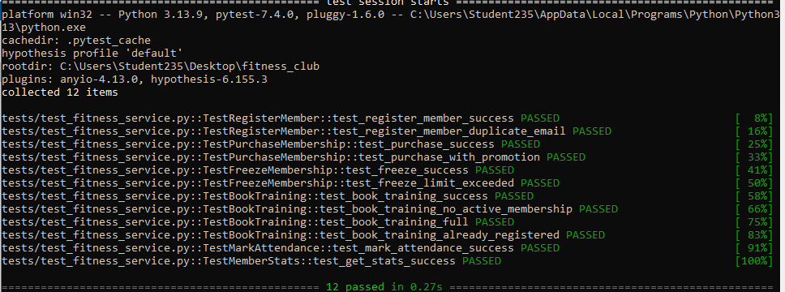
Рисунок 1. Тесты
Рисунок 2. main

КОНТРОЛЬНЫЕ ВОПРОСЫ
B1. Адаптер преобразует интерфейс одного класса к другому, а репозиторий абстрагирует доступ к хранилищу данных, скрывая детали БД.
B2. Для разных хранилищ используют паттерн Unit of Work с двухфазной фиксацией или компенсирующие транзакции, либо переходят на распределённые транзакции (Saga).
B3. Кеширование внедряют через декораторы или отдельный слой-обёртку над репозиторием, не трогая бизнес-логику сервиса.
B4. В Python есть фреймворки: dependency-injector, inject, FastAPI Depends, или используют ручное внедрение через конструктор.
B5. ORM-сущности привязывают код к конкретной БД, нарушают слоистую архитектуру и усложняют тестирование — лучше использовать DTO.
B6. Внешний API мокают через unittest.mock.patch для объекта-клиента, либо используют библиотеку responses для подмены HTTP-запросов.
B7. DTO-валидация проверяет структуру и форматы данных на входе, а сервисная — бизнес-правила и инварианты, которые зависят от состояния системы.
B8. Логируют ошибки с дополнительными полями через структурированное логирование (JSON), передавая в контекст user_id, request_id, order_id.
B9. Мягкое удаление реализуют через поле is_deleted или deleted_at в данных, а в сервисе фильтруют такие записи при выборке, либо скрывают через репозиторий.
B10. Репозиторий принимает limit и offset, возвращает срез данных и общее количество, а сервис передаёт эти параметры из презентационного слоя и формирует DTO с пагинацией.

ВЫВОД
В ходе выполнения 10-го варианта разработана сервисная часть для системы фитнес-клуба, включающая регистрацию клиентов, управление абонементами с применением скидок по промокодам, создание и запись на групповые тренировки с проверкой наличия активного абонемента и заполненности групп, а также учёт посещаемости и заморозку абонемента с ограничением в 30 дней. Благодаря применению паттернов Repository и Service с внедрением зависимостей через конструктор удалось полностью отделить бизнес-логику от инфраструктурного кода, обеспечить валидацию входных данных, обработку ошибок через собственные исключения и транзакционность операций в рамках одного сервиса. Написаны юнит-тесты с моками репозиториев, покрывающие позитивные и негативные сценарии, добавлено логирование ключевых действий

